

研究生学位（毕业）论文开题报告

从纸艺仿生到机械仿真的模拟平台设计研究

研 究 生 ： 丁光恩
指导教师 ： 曾迪来
学 号 ： 202421055181
院 （系）： 设计学院
专 业 ： 机械

博士研究生 硕士研究生

华南理工大学研究生院
二〇二五年四月
一、摘要
论文题目 | 中文 | 从纸艺仿生到机械仿真的模拟平台设计研究
论文题目 | 英文 | Research on the design of simulation platform from paper art bionics to mechanical simulation
论文选题项目是否涉密 |  | □ 是，并已办理《华南理工大学学位论文定密审批表》审批手续，复印件已附于本报告末页。  □ 否，并承诺学位论文将不涉及国家秘密和其他不宜公开的内容。
摘 要（不超过800字） |  | 本论文旨在研究从纸艺仿生到机械仿真的模拟平台设计，探索艺术设计与工程仿真之间的融合路径。通过对折纸仿生原理和运动学规律的研究，结合用户体验设计理念，构建一个面向设计师与高校学生的折纸仿真平台。该平台以Unity引擎为核心开发环境，实现折痕图的创建、编辑与动态仿真功能，能够直观呈现纸张折叠的几何结构与运动过程。研究在传统折纸几何的基础上引入物理约束与力学反馈机制，使折叠过程可交互、可控制、可视化，从而提升设计实验的沉浸性与可操作性。论文进一步探讨折纸结构在仿生机械设计中的映射关系，提出从“纸艺形态—运动逻辑—机械实现”的跨域转译模型。研究成果不仅为折纸仿生提供了数字化的实验平台，也为设计教育与创新实践提供了一种融合艺术创意与工程理性的全新方法论。
关键词 | 中文 | 折纸设计；机械仿真；数字化平台；交互设计
关键词 | 英文 | origami design; mechanical simulation; digital platform; Interaction design
关键词 | 1、关键词数量不少于三个； 2、关键词之间空一格（英文用/分隔）
二、立题依据
1、研究意义（工程价值）
2、国内外研究现状（工程应用现状）
3、主要参考文献及出处
- 研究意义（工程价值）
1.1学术价值：
填补“艺术—科学—工程”交叉空白构建“纸艺仿生→几何推理→机械仿真→设计认知”的完整理论链，弥补现有折纸研究重几何、轻体验，重结构、轻创意的不足。将传统折纸算法嵌入 Unity 实时渲染与物理引擎，形成可感知、可操纵、可沉浸的设计实验场，为设计学提供可计算、可验证、可迭代的全新方法论。
1.2技术价值：
打造设计师友好的折纸仿真引擎，突破 ORIPA、TreeMaker 等“几何黑箱”模式，首次以用户体验为中心重构折纸数字工具：山/谷折语义化绘制、折叠过程实时可逆、物理行为一键可视化。建立面向刚性折纸的“铰链-刚体”混合约束求解框架，兼顾计算效率与运动真实性，为后续柔性机器人、可展天线、变形翼等工程领域提供可直接移植的折纸结构。
1.3文化价值：
激活传统纸艺的当代表达，以数字交互延续非遗折纸技艺，让“一张纸的哲学”在虚拟空间重获新生，增强青少年对东方造物智慧的认同与再创造。
2、现状分析
2.1国外研究现状
Meloni M等人提出，虽然折纸设计阶段定义明确，但这些阶段往往相互交织，因此需要不断交换数据。折痕图案选择、运动学分析、结构优化、驱动和制造都是需要定制和集成设计工作流程才能高效解决的任务。该领域的领先研究人员开发了许多设计工具，其适当使用被认为能够促进基于折纸的解决方案的发展^{[1]}。
从早期设计概念到基于折纸的设计原型阶段，已经进行了大量的研究。然而，很少有研究调查设计方法在确定设计结果中所起的作用^{[2]}。 而创新更多是通过对已知折痕图案的新颖应用和适应实现的，而不是通过发现新的折痕图案实现的。由不同图案组成的混合设计、同一图案的变体^{[3]}以及折纸与其他技术的结合也鲜有研究。这些限制可能是由于尚未建立一个可共享的设计方法，用于设计、修改、适应和制造基于折纸的设计。当前的设计过程通常依赖于经验丰富的折纸艺术家的技能、纸质模型以及反复试验的方法。此外，设计阶段通常会独立处理，最终的方面如厚度适应性和材料选择几乎不会用于指导早期设计决策。缺乏整合的设计方法可能导致设计难以制造，或者在实际应用中性能降低。因此，无论应用领域如何，采用系统化和综合的方法都是提高折纸设计成果质量和创新性的理想方式。在折纸社区中已知有两种不同的设计方法：直接设计：将已知的折痕图应用或适应以解决设计问题的过程。逆向设计：选择、优化或生成可折叠以满足特定设计要求的折痕图的过程。图 1给出了逆向设计方法和直接设计方法的示意图^{[1]}。
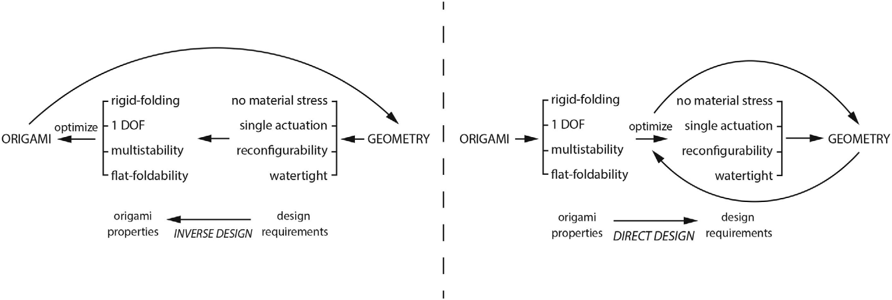
图 1 基于折纸的设计流程。逆向设计方法示意图（左），直接设计方法示意图（右）。
Meloni M等人回顾了17款与折纸相关的软件。根据其主要功能及其在不同设计流程阶段的适用性进行讨论，其中各个软件的能力统计如图 2所示^{[1]}。
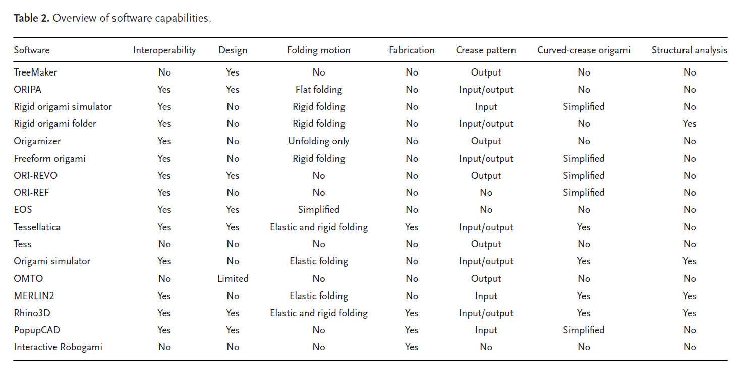
图 2 17款折纸相关软件能力概述
TreeMaker在折纸计算化进程中扮演着​​算法内核​​的核心角色：它将艺术家基于经验的树状比例构想，转化为可数值求解的圆包装优化问题，从而将折纸设计从手工试错推进到可编程、可优化、可迭代的工程化新阶段。作为罗伯特·朗在1990年代独立开发的工具，TreeMaker首次实现了从目标树图到全局折痕图案的自动生成，奠定了折纸​​逆设计​​的理论与实践范式在刚性折纸、折痕规划与可展开结构等研究中，其输出结果已成为验证新方法的基准参照系。其核心突破在于将单轴基底的几何约束转化为等圆包装优化问题，典型计算复杂度为O(n² log n)。该算法在追求自动化的同时，保留了人工干预空间，允许用户预设山/谷线后再进行反向求解，以兼顾结构功能与美学意图。其界面如图 3所示，然而，其求解空间严格限定于​​单轴折叠​​体系，对于三维曲面、多稳态结构、厚度材料耦合等复杂问题存在固有局限，且缺乏物理仿真层，需结合外部工具进行碰撞检测与刚性分析^{[4]}。
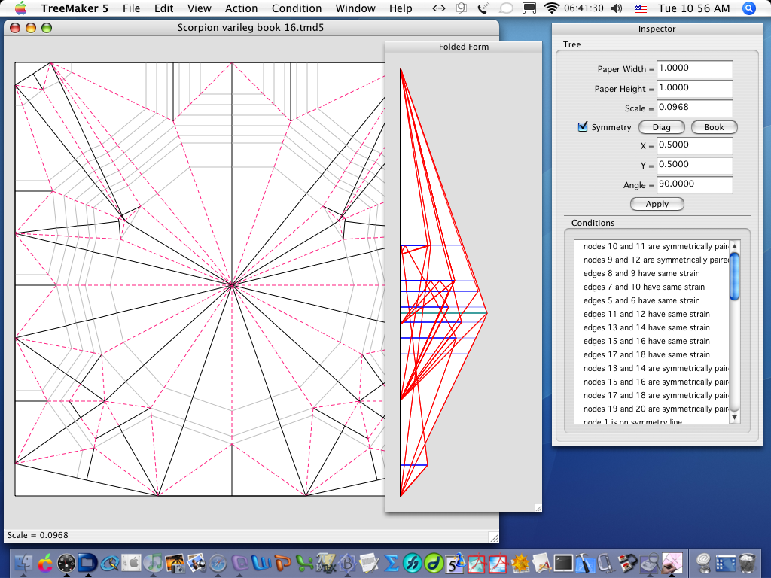
图 3 TreeMaker 5 的屏幕截图，显示了完整的折痕图案、折叠形式和用于编辑设计的新检查器
Erik D. Demaine等人提出了一种适用于图形处理器（GPU）的显式折纸模拟方法。与以往侧重于物理真实性的折纸仿真研究不同，本方法旨在实现高速计算与交互能力。为此，研究团队对现有折纸模拟技术进行了重构，使其能够在高度并行的GPU架构上运行，并开发了可在现代浏览器中使用的交互式模拟器（Origami Simulator），如图 4所示。通过与传统方法（如Freeform Origami、MERLIN）的比较，本研究评估了该方法的性能、稳定性与可扩展性，并展示了其在传统图形界面与沉浸式虚拟现实环境中实现实时交互的能力^{[5]}。
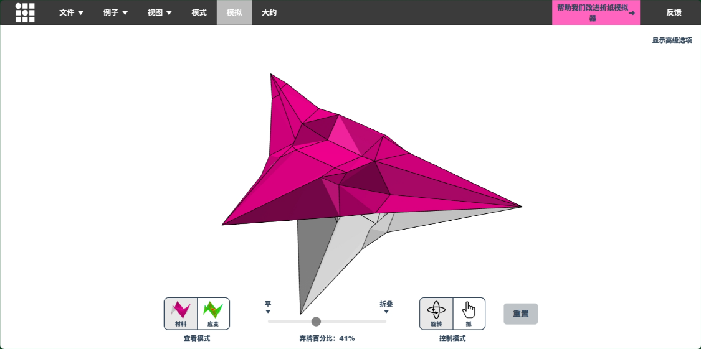
图 4 Origami Simulator
Suto Kai的研究聚焦于计算折纸在设计制造流程中的整合挑战，提出了名为Crane的集成式折纸设计平台，如图 5所示。该平台基于Grasshopper环境开发，支持从二维折痕图案设计、三维折叠动态模拟、约束条件下逆向图案生成，到面向不同制造方法的三维增厚与铰链结构生成的全流程工作流。通过对接Rhinoceros/ Grasshopper生态的后期处理插件，平台进一步扩展了其可延展性。研究通过三类折纸产品案例展示了系统的可行性，并借助研讨会用户反馈对平台实用性进行了初步验证。此项工作为计算折纸理论在设计与制造领域的工程化应用提供了关键技术支撑^{[6]}。
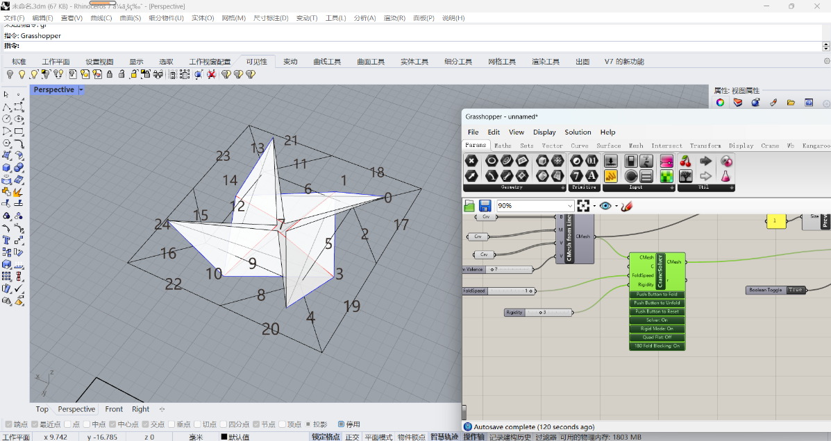
图 5 crane示例
东京大学Tomohiro Tachi（立花智弘）团队在其官方网页上公开了三款专有折纸设计与模拟软件：Freeform Origami、Origamizer、Rigid Origami Simulator。这些软件在非商用场景下，为折纸相关的研究、教育和展示提供了重要支持，并拥有清晰的版本迭代历史与功能特性。
Freeform Origami是一款强大的交互式折纸设计工具，其核心优势在于用户在调整折纸折痕图案时，软件能够自动维持折纸的关键物理特性，确保设计具有实际可操作性。具体而言，它能保证折纸的可展开性（即能从一张平面纸张折叠而成）、平面折叠性（可折叠为扁平形态）、面片平面性（在3D形态下纸张不会扭曲），同时还能保持点坐标一致性和固定的纸张尺寸。此外，该软件功能丰富，支持OBJ文件的导入导出，方便与其他软件进行数据交互；具备SVG渲染功能，能生成高质量的图形；可进行多网格处理，满足复杂折纸设计的需求；能够设置折痕约束，如等长度、等角度约束，为设计提供更多精确控制；还支持参考点添加（支持XYZ格式点集）、纹理与分层着色等功能，增强了设计的多样性和真实感。通过 “Origamize” 选项，它还可以将多面体网格转换为Resch型tessellation（镶嵌图案），进一步拓展了设计的可能性。
Origamizer专注于3D折纸设计，其核心能力是“逆向生成折痕”。用户只需给定一个多面体模型，该软件就能自动生成可折叠成该多面体的折痕图案。这一功能为3D折纸的快速设计提供了强有力的技术支撑，大大简化了从三维模型到可折叠折纸的转换过程，提高了设计效率^{[7]}。
Rigid Origami Simulator聚焦于刚性折纸的运动学模拟。它可以读取.opx或.dxf格式的折痕图案文件，精准模拟刚性折纸在折叠过程中的运动状态。该软件支持从不同视角（X、Y、Z轴视图）查看折叠过程，为研究折纸的运动特性提供了全面的视角。此外，它还能输出OBJ模型文件与BMP图像文件，方便对模拟结果进行进一步的分析和展示。并且，通过图层名称可以指定半折叠的最终状态，满足了多样化的模拟需求。
这三款软件相互补充，形成了一个完整的“折纸设计 - 折痕生成 - 运动模拟”技术链条，共同服务于学术研究与教育领域^{[8]}。

DM Aukes和RJ Wood的研究工作聚焦于层压器件设计中对力学行为分析不足的挑战。他们开发了一款名为PopupCAD的自动化设计工具，该工具创新性地融合了复合材料力学、折纸运动学与有限元分析方法。这项工作的重要意义在于，它将可制造性分析与结构力学仿真前置到设计阶段，使开发者能在制造前预测器件在装配折叠过程中的问题及其在工作状态下的刚度与形变，从而实现了从传统的“工艺实现”导向到“性能驱动”导向的设计范式转变，显著提升了毫米级医疗设备、软体机器人等层压器件的设计效率与可靠性^{[9]}。
Schulz等人开发了名为“Interactive Robogami”的端到端系统，旨在降低机器人设计与制造的门槛，使不同专业背景的用户都能参与创造。该系统核心在于采用了一种基于“折纸”理念的构型方法：用户通过组合预设的“打印-折叠”部件库来设计机器人，其结构最初以平面板材形式制造，再折叠成最终的三维形态。这种模式显著加速了原型制作过程，能快速生成轻量、低成本且材料多样的地面移动机器人。该系统不仅提供了直观的设计界面，还集成了仿真功能以验证机器人的运动性能是否符合用户预期，待设计满意后再进行物理制造。通过案例研究和用户实验，作者验证了该工具对新手用户的易用性及其在设计多样性方面的强大表达能力，标志着在机器人个性化定制与快速成型领域取得了重要进展^{[10]}。
Qiyu Chen等人介绍了 Origami Sensei，这是一个混合现实系统，通过实时提供分步说明来帮助初学者创建折纸。Origami Sensei 使用户能够从预先存在的设计库中创建自己的折纸作品。它使用计算机视觉算法来识别用户当前的折纸步骤。然后，它为他们提供实时视觉投影和口头反馈，以帮助他们完成后续步骤。当前的设置包括一台平板电脑、一面反光镜和一台小型投影仪。这种研究方法为引入混合现实系统以学习焊接、雕刻甚至外科手术等其他领域的实践技能开辟了可能性。该项目的未来步骤包括开发多模态指令和进行用户研究^{[11]}。
Grandhi U等人开发的PlayGAMI是一个融合增强现实（AR）技术与折纸艺术的创意平台，其核心创新在于提出了“增强现实折痕图案（ARCP）”这一概念。该平台通过将传统折纸的折痕图案重新设计为兼具结构指导与AR标记功能的视觉模板，使折纸过程与数字交互无缝结合。具体而言，ARCP在图案的隐藏面区域植入高对比度图形以优化跟踪特征，同时保留可见面作为用户自定义绘制的空白区域，支持采用绘画、拼贴或透明介质打印等多种方式进行纹理创作。当用户按照折痕提示（如虚线表谷折、点线表山折）完成实物折叠后，平台即可通过摄像头识别ARCP，将定制的折纸模型转化为可交互的虚拟角色或游戏元素，并借助生成对抗网络（GAN）对绘制符号进行语义解析以增强互动性。这一设计不仅保留了折纸的手工乐趣，还通过AR技术扩展了成品的数字化展示、分享与游戏化应用，为折纸艺术提供了跨物理与虚拟空间的创新表达渠道^{[12]}。
ML Spreafico等人提出了一项以折纸为媒介的数学教育项目，旨在通过模块化设计与组合活动培养学生的几何思维与空间表征能力。该项目基于传统风车折纸底座进行几何扩展，开发出具备可连接结构的镶嵌组件，使学习者能够在折叠与拼装过程中自然接触几何语言、形状分解与重组、以及实物与符号之间的表征关系。折纸被选为核心媒介，因其兼具趣味性与数学严谨性，能够以低成本、高互动性的方式支持“做中学”的教学理念。课程设计从折叠实践出发，逐步引导至多边形对称性、等周问题、平面镶嵌等几何主题的探索，使模块化折纸作品成为学生理解几何关系的认知载体。该项目已在中小学及教师培训中进行试点，表现出较强的参与度与适应性，并计划进一步拓展至公众教育场景，通过难度分级实现跨年龄段的数学启蒙与几何思维训练^{[13]}。
Zhu Kening等人提出了一种能够识别用户多样化折纸操作的交互系统。该系统的创新性在于支持用户使用任意纸张进行折纸创作，并基于加速鲁棒特征（SURF）算法实时检测折叠状态。研究者进一步开发了一款纸质塔防游戏，如图 6所示，作为概念验证，展示了该系统将实体折纸艺术无缝转化为数字交互媒介的潜力^{[14]}。
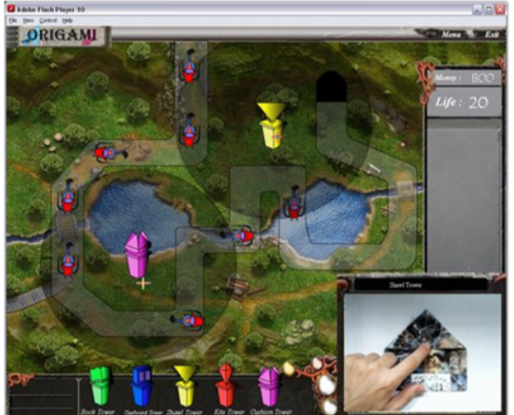
图 6 基于折纸的交互游戏
Kennedy Jamie等人针对STEM领域人才需求与中学生学科基础准备不足的现实矛盾，开发了一套以折纸为载体的四模块STEM（科学、技术、工程与数学）课程。该课程通过将艺术融入STEM教育，整合了可再生能源、建筑设计、3D CAD与打印技术及数学工程原理等多学科内容，旨在培养学生的跨学科综合能力。课程设计强调工程思维训练，采用逆向分析、设计流程实践及互动游戏等教学策略，引导学生完成从折纸模型逆向工程到节能建筑原型的完整项目实践，系统覆盖K-12科学教育标准的八项核心实践能力。目前，该课程已在美国9-10年级几何课堂开展试点，并通过多元主体问卷对教学效果进行持续评估，相关数据正在为进一步优化提供实证依据^{[15]}。
Chen Xuanang等人的研究聚焦于折纸结构在软体机器人领域的创新应用。该团队受象鼻生物灵感的启发，通过折纸图案的几何设计与制造工艺，开发出一种具备二维平面至三维结构转换能力的单自由度机械手。该设计融合了轻量化、结构紧凑性与可扩展性等折纸结构优势。为进一步实现抓取功能，研究者将三个机械手单元集成为多指抓取器，并设计了专用驱动系统以实现三指的同步弯曲运动。通过理论建模与仿真分析，研究团队验证了该抓取系统的运动性能与控制可行性，展现了折纸结构在软体机器人驱动与抓取应用中的潜力^{[16]}。
Ken Iiyoshi等人系统性地回顾了折纸启发的触觉技术研究进展，聚焦于如何通过折纸结构解决传统触觉接口在成本、自由度与功能性之间的设计矛盾。研究首先提出一套覆盖特性输入、图案生成、分析验证到原型表征的折纸触觉设计流程框架，进而从传感与驱动两大技术方向梳理了现有成果，对比分析了Miura、Waterbomb等典型折纸构型在不同材料下的力学特性与触觉表现。文章还通过牙科注射器触觉接口的案例，验证了折纸结构在多功能集成与虚拟现实反馈中的实用性，最终指出未来需突破设计工具自动化、多模态触觉平衡等挑战，以推动折纸触觉技术向更高效、微型化方向发展^{[17]}。
2.2国内研究现状
当前国内折纸研究的重点集中于两个方面：一是折纸艺术与其他设计方向的交叉研究，成果丰硕；二是折纸结构在机械等工程领域的启发与应用，此类研究多依赖于专业仿真软件。相较之下，折纸的本体理论研究则较为欠缺，且主要集中于折纸技艺的传承与作品的整合层面。
1948年，纽约哈考特·布雷斯公司出版的《中国折纸艺术》，是已知最早关于中国折纸艺术的专著，该书由宋美英（Maying Soong）所著，是20世纪折纸研究领域的一部重要著作。作者在书中系统梳理了多种折纸作品的技法与步骤，并对比分析了中日折纸艺术的异同，特别指出中国折纸更倾向于表现器物等无生命物体。这一开创性的观点，对理解中国折纸艺术的独特体系具有重要的指导意义^{[18]}。杨达三编著的《中国折纸大全》（1994）是一部具有里程碑意义的著作。该书广泛借鉴了当时亚洲地区（如日本、印度）折纸艺术的精华，通过系统整合与创新，编纂成中国首部体系完备的折纸作品总集。全书内容极为丰富，共收录557件作品，分为玩具、饰品、植物、动物、人物五大类别，并配有详尽的步骤图。这一全面的整理工作，不仅展现了折纸艺术的多样性，也为爱好者学习与实践提供了重要依据^{[19]}。李笑等人的研究系统梳理了折纸技术的研究进展。工作首先概述了折纸在新领域的应用实例，进而确立了基于多维度特征的折纸结构分类方法，根据曲线折痕数量的多少, 将折纸分为平折折纸 (flat-folding) 和湿法折纸 (wet-folding)；根据成型结构的各部分是否具有相对运动, 将折纸分为静态折纸 (static origami) 和动态折纸 (action origami)；根据是否做刚性折叠面假定, 将折纸分为刚性折纸 (rigid origami) 和非刚性折纸；根据使用的纸张数量, 折纸可以分为单一折纸和模块化折纸 (modular origami)。文章也重点探讨了折痕设计这一核心问题，归纳了典型折痕图案及其几何特性，并总结了四类创新设计方法。最后，对折纸技术的未来研究方向进行了展望^{[20]}。陈焱等人综述介绍了折纸领域常用的机构运动学理论与方法,及其在刚性折纸、厚板折纸、模块化折纸中发挥的作用,有望推动折纸结构的创新设计和性能分析^{[21]}。
折纸与其他设计方向的交叉研究，江浩等人的《电子折纸交互设计》书中，展示了折纸启迪的实体交互设计，涉及设计方法、机械原理、编程技术、折叠技巧等知识技能学习，掌握从设计到制作，从具象到抽象的创造能力。书中案例记录了折纸交互设计思维整体过程，以四个阶段解析案例：纸型艺术造型、机构应用创新、运动逻辑定义、智能交互设计。四个阶段循序渐进，各阶段需要设计与实验试制，进阶获得反馈再试制，迭代优化不断完善设计成果。探索了全新设计模式，各阶段知识具有跨领域特点：纸型艺术造型属于艺术设计，机构应用创新需要学习机械机构基本原理，运动逻辑定义涉及机电动力及数模信号的逻辑设计。智能交互设计需要知晓传感器等硬件选择并以软件程序实现最终交互。每个阶段知识容量决定项目难度，在不同知识背景下，都可以学习折纸交互设计^{[22]}。
滕柏羽系统探讨了折纸艺术与日用陶瓷设计的跨领域融合。研究指出，尽管折纸艺术已在实际陶瓷设计中催生多类形式新颖的产品，但相关理论支撑仍显薄弱。为此，作者通过文献分析梳理折纸艺术的技法、表现及其科学性与情感特征，并结合案例归纳折纸与陶瓷设计之间的审美共鸣与融合路径。在实践层面，完成《千纸鹤》《简单》两套陶瓷作品的设计实践。该研究不仅为日用陶瓷注入折纸的艺术表现力，拓展了产品多样性，也为相关创作提供了理论参考与创新思路^{[23]}。
刘丽昕创造性地提出了 ​​“折智”​​ 与 ​​“哲智”​​ 这一对核心概念框架。“折智”指代折纸艺术中外在的、技术性的互动方式，作者将其归纳为伸缩、扭转、搭建、翻转四种具体类型；“哲智”则指代其背后内在的、哲学层面的设计方法论，作者从中国传统哲学中汲取智慧，提炼出“阴与阳”（翻折转换）、“开与合”（动态收展）、“常与变”（线面分配）、“显与隐”（功能并存）四组辩证统一的设计法则。通过这一理论构建，研究成功地将折纸从一种具体的“工艺手法”转化为一套系统的“设计方法”。它不仅为分析折纸在不同领域（如产品设计）的互动性应用提供了清晰的理论工具，更旨在将传统手工艺的智慧与当代新技术融合，为传统艺术的现代化活化与创新提供了重要的理论支持和实践路径^{[24]}。
王丽君探讨了折纸艺术在数字媒体视觉设计中的应用潜力。研究指出，折纸特有的肌理形态、光影变化及空间层次感可通过三维建模、材质渲染与动态交互等技术实现数字化再现。该文从折纸肌理的物理属性分析入手，系统阐述了数字技术对折纸质感还原、光影模拟及交互体验的实现路径，为折纸美学在虚拟环境中的转化提供了方法论支持^{[25]}。
谢楠立足于社会美育建设的时代背景，旨在解决现代折纸艺术在我国推广不足与美育内容需求旺盛之间的矛盾。其核心研究路径是​​将现代折纸开发为数字化美育课程资源，并通过一款APP产品实现其教学转化​​。该APP被定位为一个美育平台，其创新性在于尝试将现代折纸系统化地构建为一门数字美育学科，以期创新美育模式并转变公众认知。其价值在于为现代折纸的传承推广提供了一条与数字化美育深度融合的可行路径，为丰富美育内容形式进行了具体的实践探索^{[26]}。
在计算机辅助折纸方面，王卫东开发了一款人机交互的折纸三维模拟软件,模拟手工折纸的七大公理、常用折叠操作和兔耳折折叠操作,并且将折叠后的状态进行三维图形展示,支持鼠标拖拽切换观察视角及折纸操作的回溯显示等功能^{[27]}。
2005 年，王焱梅等人针对国内包装行业需求，提出了折叠纸盒专业设计软件的开发框架。研究强调参数化设计方法，通过建立标准化盒型库和组件图形库，解决了传统通用软件比如 AutoCAD 在盒型设计中的低效与误差问题。团队提出将生产工艺流程关联性纳入软件开发，支持从设计到印刷、模切的数据传递，增强软件实用性。该研究推动了国产折纸设计软件的市场化进程，为后续行业专用工具的开发奠定了基础，尤其在参数化建模与生产流程集成方面具有开创性意义^{[28]}。
如图 7所示，邦友科技开发有限公司开发一款包装设计辅助工具 FoldUP!3D 插件软件。从顾客处得到包装设计要求，需要在结构设计软件中进行结构设计后，导入 illustrator 进行平面设计（illustrator为一款强大的矢量图形设计软件），之后再导入结构设计软件进行确认。但在使用FoldUP!3D 插件软件后，可直接在 illustrator 中进行 3D 效果的演示，免去了文件格式转换的繁琐工作。
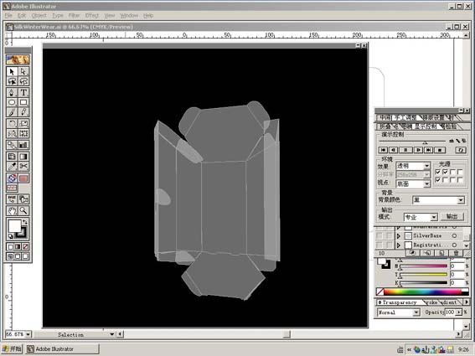
图 7 FoldUp！3D插件
徐绍虎等人将 FoldUp！3D 软件引入《包装结构设计》教学，通过动态演示纸盒折叠过程，解决了传统教学中模型制作耗时、学生空间想象力不足的问题。该软件支持盒型参数化调整与多角度观察，显著提升了教学效率。研究验证了三维可视化工具在教育场景中的有效性，为折纸技术从工业设计向教育领域延伸提供了成功案例，促进了包装工程专业教学的数字化转型^{[29]}。
倪佳辉在理论层面，系统梳理了折纸艺术的发展脉络、工艺特征及教育价值，分析了其与传统数字技术的关系，为折纸数字化实践奠定了理论基础，并创新性地引入​​5E模型​​构建设计框架以归纳用户需求。在实践层面，他据此提出了面向儿童的设计策略，并开发了一款​​儿童折纸创作平台​​。该平台的核心创新在于允许儿童自主设计、编辑二维折纸组件以生成可打印的图纸，通过物理拼装完成创意作品，旨在实现传统文化在数字化时代的传承，并拓展至儿童这一新兴受众群体。然而,由于技术上的局限性,该平台仅能在设计二维折纸组件时发挥作用,无法同时生成三维立体的折纸组件效果^{[30]}。
龚江涛等设计了一个面向儿童的辅助折纸创作交互系统PaperJeemo，聚焦于面向儿童的用户交互界面设计与普遍可用性，旨在服务全年龄段的儿童与成人用户。该交互系统通过“网格坍缩”自动提取模型骨骼，把任意三维形状分割成语义组件，再用矩形截锥等易折几何体拟合各组件并展开成二维平面图纸，同时提供“新建-蒙皮-移动-旋转”四步骨骼草图式建模界面，让用户无需专业术语即可快速建模、一键生成可打印、易折叠的折纸图纸。研究强调了该工具在亲子教育互动与非专业用户的快速原型制作等方面的应用价值。通过实验评估，研究证实了该系统在不同年龄层用户中均具有良好的易用性，为实现折纸创作的普及提供了有效的技术交互方案^{[31]}。
而在应用方面，李彦强受菱形十二面体折纸弹性球模型结构的启发,成功研制了一种新型的基于折纸弹性球的软体变胞机器人,该机器人具有两栖运动能力,可在平地、松软沙地、水下人工海床、水下斜坡实现行走和爬行^{[32]}。王汝贵等人针对基于折纸原理，结合Bennett机构设计出一类可串联的折纸单元，并据此构建模块化机械手指，各指节可首尾串联、灵活替换，形成整体自由度为一的驱动结构。所设计的机械手每指仅需单一驱动源，抓取过程中各指节保持等角运动，形成圆形包络轨迹，适用于圆柱形物体的包络抓取；对非圆柱形目标亦可切换至指尖抓取模式，展现出良好的抓取适应性与操作灵活性^{[33]}。张妍悦等人针对当前包装结构存在的空间利用率低、材料浪费严重及设计缺乏创新等问题，基于可折叠包装的前期调研，选取三浦折叠、对角折叠与吉村式折叠三种折纸技术，分别构建其折痕数学模型，并通过优化结构参数，实现了包装的变容积设计。实验结果表明，三种折叠结构均具备较高的折展比，且在支撑强度与抗张强度方面均满足实用要求，能够有效保护内装物，并便于运输与存储。综合比较，对角折叠包装在多项性能中表现最优，具备良好的实用性与市场应用潜力，为可变容积折叠包装的结构创新提供了可行路径^{[34]}。韩伟涛等人针对传统刚性管道机器人存在的体积大、环境适应性差等问题，提出一种基于Kresling折纸结构的软体管道机器人。该机器人受生物蠕动爬行机制启发，采用塔簧-Kresling折纸组合作为伸缩单元，辅以硅胶摩擦带提供行进所需摩擦力。研究进一步分析了伸缩结构类型、折纸单元收缩长度、材料与角度参数及摩擦力对运动性能的影响，并制作样机验证了其在不同内径、倾斜角度与形状管道中的通行能力。实验证明，该机器人具备良好的环境适应性与运动灵活性，能够凭借折纸结构的柔顺变形在复杂管道环境中稳定行进，为管道检测与维护任务提供了一种新型解决方案^{[35]}。
3、参考文献
- Meloni M, Cai J, Zhang Q, et al. Engineering origami: A comprehensive review of recent applications, design methods, and tools[J]. Advanced Science, 2021, 8(13): 2000636.
- J. Morgan, S. P. Magleby, R. J. Lang, L. L. Howell, in Proc. Of ASME 2015 Int. Design Engineering Technical Conf. and Computers and Information in Engineering, Vol. 5B, ASME, New York 2015,V05BT08A053. https://doi.org/10.1115/DETC2015-47559
- Gattas J M, Wu W, You Z. Miura-base rigid origami: parameterizations of first-level derivative and piecewise geometries[J]. Journal of Mechanical design, 2013, 135(11): 111011.
- Lang R J.2015.Treemaker. https://www.langorigami.com/article/treemaker/
- Amanda Ghassaei, Erik D. Demaine, and Neil Gershenfeld, “Fast, Interactive Origami Simulation using GPU Computation”, in Origami7: Proceedings of the 7th International Meeting on Origami in Science, Mathematics and Education (OSME 2018), volume 4, Oxford, England, September 5–7, 2018, pages 1151–1166, Tarquin.
- Suto K, Noma Y, Tanimichi K, et al. Crane: an integrated computational design platform for functional, foldable, and fabricable origami products[J]. ACM Transactions on Computer-Human Interaction, 2023, 30(4): 1-29.
- Demaine E, Tachi T. Origamizer: A practical algorithm for folding any polyhedron[J]. 2017.
- Tomohiro Tachi, "Freeform Origami", www.tsg.ne.jp/TT/software/
- Aukes D M , Wood R J .PopupCAD: a tool for automated design, fabrication, and analysis of laminate devices[J].Proceedings of SPIE - The International Society for Optical Engineering, 2015, 9467:94671B-94671B-10.DOI:10.1117/12.2177576.
- Schulz A, Sung C, Spielberg A, et al. Interactive robogami: An end-to-end system for design of robots with ground locomotion[J]. The International Journal of Robotics Research, 2017, 36(10): 1131-1147.
- Chen Q, Mishra R, El-Zanfaly D, et al. Origami Sensei: mixed reality AI-assistant for creative tasks using hands[C]//Companion Publication of the 2023 ACM Designing Interactive Systems Conference. 2023: 147-151.
- Grandhi U, Chang I Y. PlayGAMI: augmented reality origami creativity platform[M]//ACM SIGGRAPH 2019 appy hour. 2019: 1-2.
- Spreafico M L, Zich U. TO Mm. For all. Tessellation origami multimodular experience to learn maths and develop representation skills[C]//EDULEARN19 Proceedings. IATED, 2019: 2946-2954.
- Zhu K, Fernando O N N, Cheok A D, et al. Origami recognition system using natural feature tracking[C]//2010 IEEE International Symposium on Mixed and Augmented Reality. IEEE, 2010: 289-290.
- Kennedy J, Lee E, Fontecchio A. STEAM approach by integrating the arts and STEM through origami in K-12[C]//2016 IEEE Frontiers in Education Conference (FIE). IEEE, 2016: 1-5.
- Chen X. The actuation and control of a bioinspired origami manipulator[J]. Soft computing, 2023: 1-22.
- K. Iiyoshi et al., "Origami-Inspired Haptics: A Literature Review," in IEEE Access, vol. 12, pp. 33309-33327, 2024, doi: 10.1109/ACCESS.2024.3371480
- Soong M. Chinese paper folding for beginners[M]. Courier Corporation, 2012.
- 刘丽娜.折纸艺术在家具设计中的应用[D].中南林业科技大学,2024.DOI:10.27662/d.cnki.gznlc.2024.000650.
- 李笑,李明.折纸及其折痕设计研究综述[J].力学学报,2018,50(03):467-476.
- 陈焱,顾元庆.折纸运动学综述[J].力学进展,2023,53(01):154-197.
- 江浩,杨颖,左奎.电子折纸交互设计[M].浙江大学出版社:202012:276.
- 滕柏羽.由平而立[D].山东工艺美术学院,2022.DOI:10.27789/d.cnki.gsdgy.2022.000025.
- 刘丽昕.“折智”与“哲智”[D].中国美术学院,2022.DOI:10.27626/d.cnki.gzmsc.2022.000132.
- 王丽君.折纸肌理在数字媒体视觉设计中的模拟与实现[J].华东纸业,2025,55(08):108-110.DOI:CNKI:SUN:ZZSH.0.2025-08-037.
- 谢楠.美育背景下折纸APP的交互界面设计研究[D].天津科技大学,2023.DOI:10.27359/d.cnki.gtqgu.2023.001328.
- 王卫东.折纸基础算法及模拟软件研究[D].东华大学,2025.DOI:10.27012/d.cnki.gdhuu.2025.000457.
- 王焱梅,胡惠仁,孙诚,等.折叠纸盒专业设计软件的开发要点[J].包装工程,2005,(05):126-128.DOI:CNKI:SUN:BZGC.0.2005-05-044.
- 徐绍虎,崔爽,唐全波,等.三维折叠演示软件在《包装结构设计》教学中的应用[J].印刷世界,2012,(12):50-51.DOI:CNKI:SUN:YINS.0.2012-12-030.
- 倪佳辉.基于折纸艺术的儿童创作平台设计研究[D].杭州电子科技大学,2023.DOI:10.27075/d.cnki.ghzdc.2023.001565.
- 龚江涛,谭斯瑞,徐迎庆.面向儿童的交互创作系统PaperJeemo设计研究[J].装饰,2015,(06):21-27.DOI:10.16272/j.cnki.cn11-1392/j.2015.06.005.
- 李彦强.基于折纸弹性球的软体变胞机器人[D].北方工业大学,2025.DOI:10.26926/d.cnki.gbfgu.2025.000528.
- 王汝贵,杨泽慧,陈培民,等.一种由折纸启发的机械手设计与分析[J].机械传动,2025,49(08):53-58.DOI:10.16578/j.issn.1004.2539.2025.08.007.
- 张妍悦,肖颖喆,黎千禧,等.基于折纸技术的包装结构变容积设计应用与分析[J].包装学报,2025,17(03):97-102.DOI:10.20269/j.cnki.1674-7100.2025.0009.
- 韩伟涛.基于Kresling折纸结构的管道机器人设计与性能分析[D].江西理工大学,2024.DOI:10.27176/d.cnki.gnfyc.2024.000186.

三、研究方案
1. 研究目标、研究内容及拟解决的关键问题
2. 拟采取的研究方法、技术路线及可行性分析
3. 创新之处
1.研究目标、研究内容及拟解决的关键问题
1.1研究目标
本研究旨在以纸艺仿生为基础，从自然形态的折叠逻辑出发，借助 Unity 引擎构建一个面向设计师与高校学生的折纸仿真模拟平台。该平台不仅实现几何折叠的可视化与运动模拟，还将引入以用户体验为导向的设计方法，使其成为一个融合艺术设计思维与工程仿真能力的跨学科工具。
具体目标包括：
（1）通过折纸仿生原理分析与运动学研究，建立纸艺到机械运动之间的数字映射关系；
（2）基于 Unity 实现折痕图的创建、编辑与折叠仿真功能，形成可视化的设计实验平台；
（3）从用户体验视角出发，构建符合设计师认知逻辑的交互与界面系统；
（4）探索平台在高校设计教学与结构创新设计中的应用可能性。
1.2研究内容
本课题的主要研究内容包括以下几个方面：
（1）绪论。在阐释当代数字化设计与仿真技术背景的基础上，探讨纸艺设计从造型艺术向运动仿生及机械结构的跨界演化逻辑，提出“从纸艺仿生到机械仿真的模拟平台”这一研究主题。通过对折纸、仿生设计、机械仿真及交互设计等相关领域的研究现状进行系统梳理，明确本研究的研究目的、意义与创新点，提出研究所采用的主要方法与技术路线，为平台开发与设计研究奠定理论与实践基础。
（2）相关概念与理论研究。对“纸艺仿生”“折纸结构”“运动学仿真”“设计模拟平台”等核心概念进行界定与分析，梳理纸艺与仿生设计在自然形态建构与力学原理之间的对应关系，研究折纸运动规律与机构学的几何映射原理。结合交互设计与可视化仿真的理论，分析Unity物理引擎在折叠运动、力学约束中的适用性，探讨其作为设计模拟媒介的理论基础。通过综述相关的仿真算法、几何建模方法及仿生折叠理论，构建本研究的理论支撑体系，为后续的系统设计提供方法依据。
（3）平台需求分析与用户研究。通过文献调研与设计师访谈，分析现有折纸设计、结构分析及仿真工具的功能特征与局限性，明确用户在设计、仿真、可视化等环节的核心需求。基于设计实践者（如艺术设计师、工程设计师）的使用行为与任务特征，进行需求建模与功能层次分析，归纳出模拟平台应实现的关键模块，如几何建构、折痕编辑、物理约束、运动仿真及材质渲染等。通过对用户工作流和操作模式的观察，总结适用于设计场景的界面交互逻辑，为系统原型设计提供数据与方向支持。
（4）模拟平台体系与核心算法研究。围绕“从纸艺到仿生机械”的演化路径，构建折纸仿真平台的整体体系架构。首先基于Unity引擎实现点、线、面几何数据的结构化定义与管理；再通过算法研究实现折痕类型（山折、谷折）的物理约束表达、节点运动约束与折叠路径求解；结合多边形裁剪、内部判断及几何分割算法，对用户绘制的形态进行精确几何处理。进一步利用物理仿真模块实现折叠动力学、应力与形变的实时反馈，并通过可视化界面实现折叠过程的交互可控性。
（5）仿生结构映射与设计策略构建。以纸艺结构的运动逻辑为参照，探讨折叠形态在仿生机械设计中的应用机制。通过形态映射与运动模式分析，建立“纸艺—仿生—机械”三层设计关联模型，提出基于折叠逻辑的仿生设计策略。结合前期算法与平台开发成果，提炼出模拟平台在形态生成、运动验证与结构优化中的作用机制，提出面向设计师的可视化设计辅助策略，为折纸仿生领域的跨界研究提供设计方法参考。
（6）设计实践与评估。在平台开发完成后，以典型纸艺仿生案例（如折叠翅翼机构、可展折叠结构等）为实验对象，进行模拟验证与设计应用。通过仿真结果的可视化分析，对平台的几何精度、物理响应及交互效率进行评估，验证系统的可行性与创新性。进一步总结平台在设计流程优化、仿生原理转译及交互设计中的应用价值，形成一套面向折纸仿生研究与设计教育的系统化设计工具与研究模型。
1.3拟解决的关键问题
（1）仿真算法问题：如何在 Unity 环境中以运动学方式实现刚性折纸的真实折叠效果，是本研究的首要技术难点。折纸结构的运动涉及多个折痕之间的角度约束与面片的刚性保持，其运动特性具有强非线性与高度耦合性。为保证仿真效果的精确性与稳定性，本研究将探索基于 Unity 物理引擎构建折叠控制框架，通过为每个面片配置刚体组件，并在折痕处设置关节约束（如铰链关节），以物理驱动的方式实现多面片系统的运动耦合。​​ 通过调节关节参数与运动阈值，实现对折叠角度、顺序与形变过程的精确控制，从而在保证几何刚性与运动真实性的基础上，完成折叠、展开及动态形变的可视化仿真。
（2）几何运算问题：折纸仿真离不开对几何数据的精确计算与处理。如何在平台中实现复杂折痕图的几何裁剪、交点计算、边界检测与线段分割，是实现用户绘图与仿真衔接的核心问题。本研究将基于计算几何方法，建立可处理多边形与线段集合的运算框架，通过算法实现折痕线与多边形边界的交点检测、区域判断与分段重构，以确保用户绘制的折痕图能够被系统识别、分割与映射到仿真模型中。该模块不仅是几何处理的底层支撑，也是实现后续物理仿真的前提。
（3）用户体验与交互逻辑问题：折纸仿真平台不同于传统工程仿真系统，其目标用户为以视觉思维为主的设计师群体。因此，如何以设计师的思维方式构建交互逻辑，是平台设计的重要问题。本研究将从用户行为与设计工作流出发，构建“绘制—编辑—仿真”的三阶段交互体系，使用户能够以直观的方式完成设计闭环。在交互设计上，平台将实现对折痕类型（山折/谷折）的可视化标识、节点与线段的直接编辑、物理仿真的一键触发等功能。通过优化信息层级与操作路径，提升系统的易用性与沉浸性，使仿真过程既具专业深度，又符合设计认知习惯。
（4）跨学科整合问题：折纸仿生的研究位于艺术设计、结构工程与计算机仿真三者的交汇点，其核心挑战在于如何建立一套跨学科的融合框架。本研究将从设计方法论的视角出发，将纸艺的形态逻辑与仿生结构的运动规律相结合，并借助数字仿真技术构建可持续的研究模型。通过平台的构建，实现设计可视化、仿真可操作、结果可评估的闭环体系，使艺术设计与科学计算形成互补机制。该融合框架不仅服务于设计实践，也为未来在设计教育与仿生研究中的教学应用提供可复制的参考路径。
2.拟采取的研究方法、技术路线及可行性分析
2.1拟采取的研究方法
（1）文献分析法：通过系统梳理纸艺仿生、刚性折纸、几何建模、运动学仿真及数字化设计工具相关的国内外研究成果，明确折纸仿生设计在不同学科语境下的发展脉络与研究趋势。重点分析折纸几何原理、仿生机制、以及数字化仿真平台的演化路径，构建研究的理论框架与概念体系。
（2）案例比较法：选取具有代表性的折纸仿真系统——如 ORIPA、Rigid Origami、Freeform Origami 及 Crane 等——作为对比样本，从功能模块、算法结构、用户交互逻辑及操作流程等方面进行综合比较。通过分析不同系统在几何处理、物理仿真及可视化表现方面的异同，提炼其设计思路与技术特点，进而总结适用于本研究的关键功能与可优化方向。该方法有助于建立平台设计的参考框架，并为系统功能模块划分与技术路线规划提供依据。
（3）实验研究法：在 Unity 平台中开展原型系统的搭建与实验验证。通过编写脚本与插件模块，依次实现折痕绘制、节点管理、约束设置与运动仿真等功能；在实验过程中记录算法参数、仿真响应与计算性能，以分析系统的稳定性与精度表现。实验研究法将作为技术验证的主要途径，帮助优化仿真算法的求解效率与可视化效果，并形成可复现的实验流程与数据结果，为平台完善提供依据。
（4）设计实践法：在系统功能实现的基础上，开展交互界面与设计流程的整合研究。通过可视化界面设计与交互逻辑优化，探索设计师在仿真平台中的操作模式与认知路径。以艺术设计与工程仿真的融合为目标，将折叠几何、物理反馈与交互体验整合为一个完整的设计系统。设计实践法既是技术实现的应用延伸，也是研究成果的可视化表达，能够体现本研究的设计属性与创新价值。
（5）用户测试法：以高校设计类学生为主要测试群体，通过可用性测试（Usability Test）与任务完成时间分析，对系统操作流程、交互体验及功能效率进行评估。测试内容包括折痕绘制准确率、仿真响应速度、用户学习曲线与界面直观性等指标。通过定性访谈与定量数据结合的方式，分析平台在设计教育与创作实践中的适用性与教学价值。测试结果将用于反馈系统改进与界面优化，为平台迭代提供实证依据。
2.2技术路线
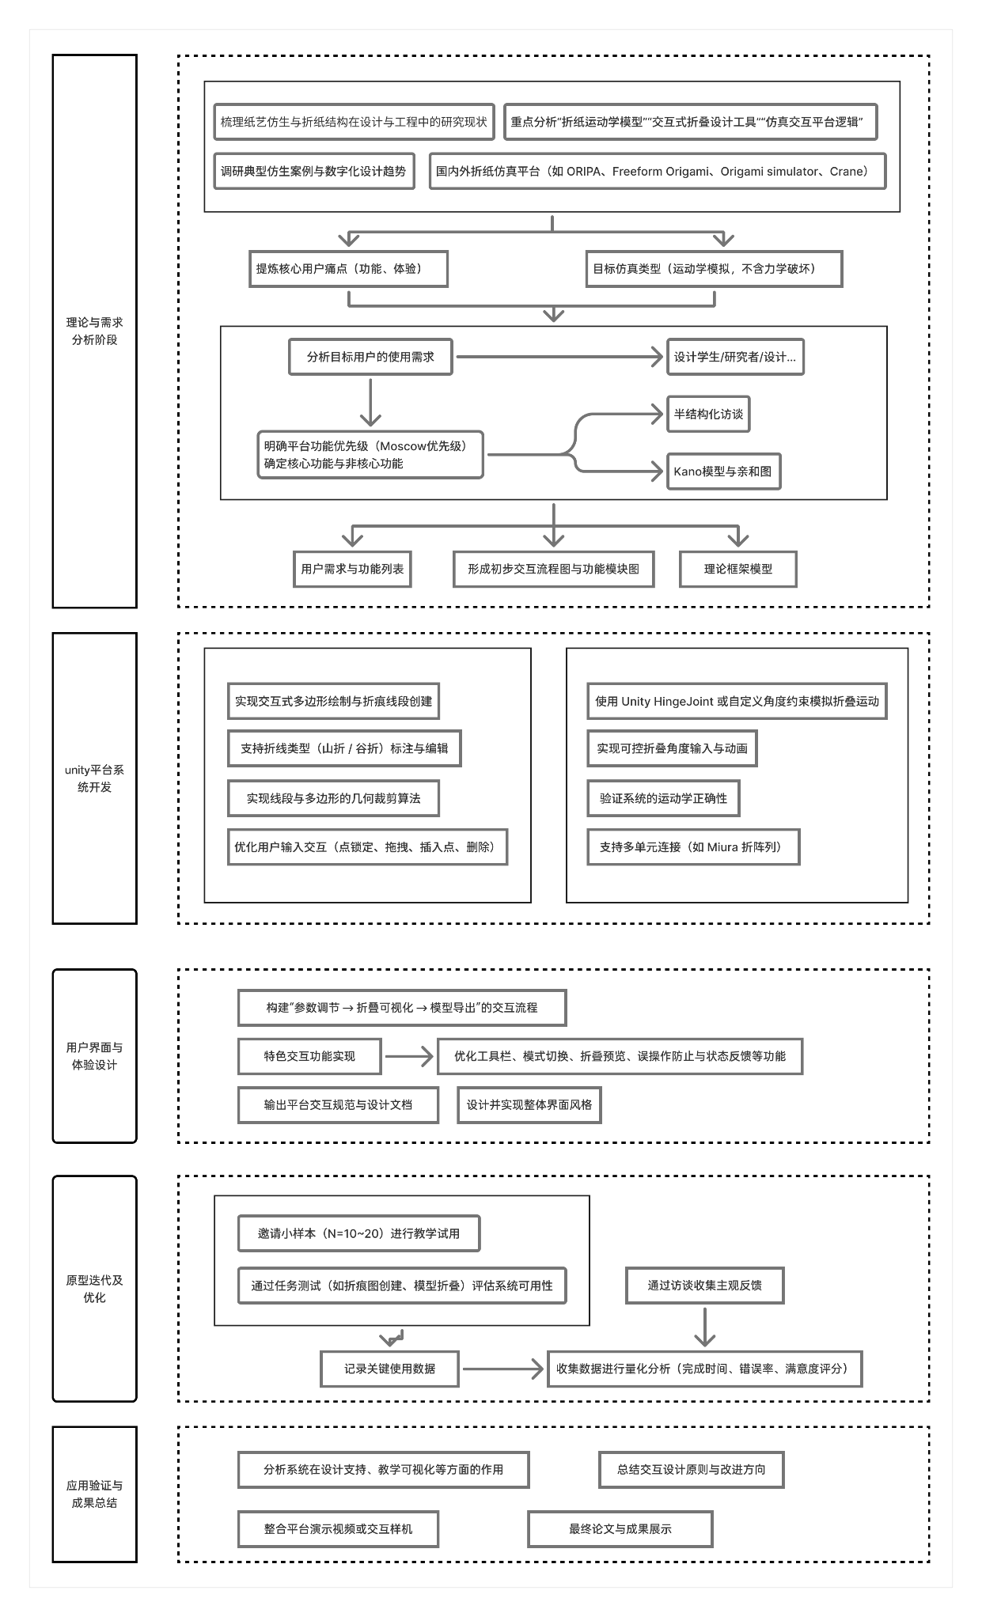
2.3可行性分析
（1）技术可行性：本研究以 Unity 引擎为核心开发平台，具有良好的技术实现条件。Unity 拥有完善的物理与渲染系统，能够通过刚体约束（Rigidbody）与铰链关节（HingeJoint）实现折叠运动的实时仿真，为刚性折纸的运动学模拟提供了可靠的技术基础。算法与组件复用性高：研究可整合现有开源折纸算法（如 Kawasaki 条件、Maekawa 条件检验）以及几何计算模块，实现折痕约束、角度更新与交点计算等核心功能，从而降低算法开发难度。研究者具备编程与算法基础：研究者已掌握 Unity C# 编程及几何算法基础，能够独立完成折痕绘制、约束设置、运动仿真等模块的开发与调试，具备从算法到交互实现的综合开发能力。
（2）研究可行性：研究方向符合学科交叉趋势：本研究处于设计科学、仿生结构与计算机仿真交叉领域，契合当前数字设计方法与仿生工程融合的发展方向，具有较高的理论与实践价值。具备充分的理论与实验积累：前期已完成纸艺仿生理论梳理、折纸结构分析与用户需求调研，积累了折纸运动建模与仿真逻辑方面的基础成果，为系统搭建提供坚实支撑。具备验证与反馈条件：依托高校设计院系实验环境，可在设计课程中进行多轮用户测试与反馈收集，从而评估系统的教学适用性与仿真效果。研究方法体系完善：本研究将综合运用文献分析法、实验研究法、设计实践法与用户测试法等多维方法，形成从理论到验证的完整研究路径，确保研究结果的系统性与科学性。
（3）资源可行性软硬件资源易得：研究所需软件（Unity、Visual Studio、Blender 等）均为开源或校内可授权使用；硬件设备（高性能计算机、显示设备）在实验室环境中可充分满足需求，无需额外投入。研究资源整合性高：研究过程可与课程教学、毕业设计项目相结合，形成实践与研究并行的模式，提高时间利用率与研究验证的现实性。成果具备持续拓展潜力：平台具备二次开发能力，后续可作为教学辅助工具、科研实验模块或折纸仿生结构研究平台继续迭代使用，具有良好的可持续应用前景。
3.创新之处
（1）跨学科整合创新：本研究首次以“纸艺仿生—折纸几何—机械仿真—用户体验设计”为核心路径，建立起艺术设计与工程仿真之间的跨学科融合框架。研究不仅突破了传统折纸艺术的表现维度，也延展了机械仿真在设计场景中的应用边界。通过将折叠几何原理与数字化仿真技术结合，形成了一种从造型逻辑到运动机理的双向映射机制，为艺术设计领域引入可计算、可验证的设计推演方法。
（2）面向设计实践的仿真平台创新：不同于以物理精度和工程参数为核心的传统仿真系统，本研究构建的仿真平台以“设计可视化与思维辅助”为目标，强调设计过程中的交互性与直观反馈。系统将折叠运动的计算结果与界面操作实时绑定，使仿真成为设计过程的一部分，而非独立的验证环节，从而实现“设计—推演—反馈—再设计”的闭环过程。这种以创意生成与视觉反馈为中心的仿真模式，拓展了数字仿生设计的应用边界。
（3）以用户体验为导向的系统创新设计：本研究将人机交互（HCI）理论引入折纸仿真平台的设计中，形成以“绘制—编辑—仿真—验证”为核心的操作逻辑。系统界面遵循“设计者视角”的操作路径，使用户能够以绘图思维完成折叠建模、运动仿真与参数调控。通过简化指令层级与优化界面布局，显著降低使用门槛，使平台既适用于设计师的创作探索，又兼具教学与科研功能。
（4）教学应用创新：本研究的成果不仅面向设计实践，也兼顾教育应用。仿真平台可作为高校设计课程中的辅助教学工具，帮助学生在数字环境中理解折纸结构与运动逻辑。通过“可视化—操作化—交互化”的学习方式，促进学生在实验中形成从艺术创意到结构推演的综合认知，推动艺术设计教育向“理论—实验—应用”融合的方向发展。

四、研究条件与基础
1. 相关的研究工作积累
2. 已具备的研究条件，尚缺少的研究条件和拟解决的途径
3. 本人已取得的主要成果
1.相关的研究工作积累
（1）已系统阅读折纸艺术、纸艺仿生、折纸几何建模、数字仿真及人机交互设计等相关中外文文献 60 篇以上，涵盖机械仿真、几何算法、结构可展性分析、交互设计及虚拟实验教学等多个方向。通过文献整理与归纳，明确了折纸仿生领域的研究脉络与技术发展趋势，为本研究的理论建构提供了坚实基础。
（2）已使用专业机械仿真软件 ADAMS 完成“水弹型折纸结构”的运动学仿真分析，验证了折叠过程中的约束关系与可展性原理，积累了运动仿真与结构计算的经验。
（3）基于 Unity 引擎 完成了折纸操作模拟原型的初步搭建，实现了折痕绘制、点线编辑与简单折叠动画等功能，为后续仿真算法设计与交互系统优化奠定了开发基础。
2．已具备的研究条件，尚缺少的研究条件和拟解决的途径
2.1已具备的研究条件
所在学院实验设备先进、环境优越，拥有完备的调研仪器以及丰富的社会调查经验，为本课题开展提供了良好的条件。所在学校大型检索工具收集较为齐全，购买了大量国内外优秀文献资源库，完善的图书情报集成化网络管理系统和建设管理维护大型图文数据的丰富经验能满足本项目研究资料的处理分析。已查阅检索大量文献资料并对该项目进行了相关前期调研工作，取得较完备的基础资料。
2.2尚缺少的研究条件
当前对刚性折纸的实时运动算法与几何裁剪处理仍处于探索阶段，缺乏高精度的约束求解与碰撞检测模块。
原型系统界面功能尚不完整，操作流程与反馈机制需进一步优化以提升用户体验。
2.3拟解决途径
参考开源折纸仿真项目（如 Freeform Origami、Origami simulator等）中的设计思路，进行二次优化与本地化实现。
在研究过程中结合人机交互设计（HCI）方法，逐步优化界面与操作逻辑，实现“设计—仿真—验证”闭环。
3.本人已取得的主要成果
已在折纸仿生与仿真设计方向完成多项实验探索，积累了 C# 编程、几何算法、物理仿真等技能；部分研究内容形成了阶段性研究报告及演示原型。
完成 Unity 平台折纸仿真原型系统（V1.0），具备折痕绘制、折叠预览与面片约束等功能，可实现基础运动仿真演示。

五、论文工作计划及预期成果
论文工作进度安排
起止时间 | 工作内容 | 备注
2025.08-2025.10 | 系统梳理纸艺仿生、刚性折纸、数字仿真与设计交互相关文献；明确研究现状、问题与方向；确定研究框架与技术路线 | 研究综述、文献分析报告、论文框架初稿
2025.11-2025.01 | 分析用户群体（设计学生、创作者）使用需求；绘制交互流程图与界面设计草图；明确系统功能结构与模块划分 | 交互流程图、系统功能框架、界面设计稿
2026.02-2026.05 | 初步完成系统搭建，实现基础功能，完成折痕绘制、编辑与仿真模块开发 | 系统原型样本
2026.06-2026.09 | 组织设计类学生进行平台使用测试；采集可用性数据与操作反馈 | 用户测试报告、可用性分析结果
2026.09-2026.11 | 分析测试结果，优化操作逻辑与交互体验 | 优化版系统
2026.12-2027.04 | 整理论文结构与研究数据；撰写正文与附录；完成成果展示与答辩准备 | 论文定稿、研究总结报告、演示视频或交互展示
预期成果
完成相关软件著作权申报。
完成从纸艺仿生到机械仿真的模拟平台设计研究论文。

六、开题报告作者承诺及导师意见
我保证上述填报内容的真实性，并将在导师指导下，严格遵守学校的有关规定，按计划认真开展学位（毕业）论文研究工作。
研究生（签名）：
年 月 日
我已审阅过开题报告的全部内容，同意参加开题报告会。
指导教师（签名）：
年 月 日

七、开题报告审核意见
开题工作小组成员名单
组成人员 |  | 姓 名 | 职 称 | 工作单位
组长
成员
成员
成员
成员
成员
成员
成员
审
核
意
见
审  核  意  见 | 具体意见：  审核结果：
审  核  意  见 | □ 通过 □ 暂缓通过
审  核  意  见 | 组长签名：
审  核  意  见 | 成员签名：
审  核  意  见 | 年 月 日
院
（系）
意
见
院  （系）  意  见 | 主管领导签名： 院（系）公章
院  （系）  意  见 | 年 月 日
注：开题报告结束后，本表交至院（系）研究生教务员处。
华南理工大学研究生学位论文定密审批表
研究生姓名 |  | 导师姓名 |  |  | 学号
所在院（系） |  | 专业
学位类别 | - 博士  - 硕士 | 是否在职人员 |  | □ 是，工作单位：  □ 否
学位论文题目 |  |  |  |  |  |  | 论文印制份数
论文选题来源
项目名称及代码
论文选题  来源及性质 | □ 国家各部委、省市下达的国家秘密项目  □ 企事业单位委托的国家秘密项目
学位论文密级 | □ 秘密  □ 机密 |  | 学位论文保密期限 |  |  | 年 月 日
研究生承诺 | 本人已阅读过《华南理工大学涉密论文保密管理规定》，并承诺遵守此规定。  研究生亲笔签名： 年 月 日
学位论文  定密依据  （由导师填写） | 项目负责人亲笔签名： 导师亲笔签名：  年 月 日  (要求在研究生学位论文开题前由研究生和导师共同提出)
在职人员所在  单位意见  (非在职人员不需填写此栏) | 单位负责人签名： 年 月 日（公章）
所在院（系）意见 | 保密工作主管领导签名： 年 月 日（公章）
科学技术处（军工项目管理办公室）意见 | 主管领导签名： 年 月 日（公章）
研究生院意见 | 主管领导签名： 年 月 日（公章）
备注
注：此表一式一份，学位论文开题前报送至研究生院学位办公室，否则按公开论文处理。学位论文定密由研究生院学位办公室定期汇总后报学校定密领导小组审核。

